ЗАХИСТІТЬ ДИТИНУ ВІД БУЛІНГУ!

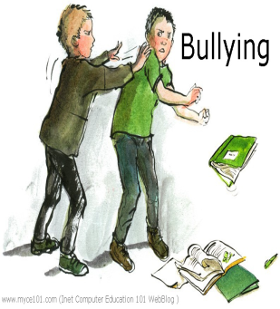
Булінг – достатньо нове поняття в нашому житті, але явище, яке воно означає, на жаль, у нас, добре і давно відоме. Що ж це за явище таке, де дитина стає «білою вороною» та «цапом – відбувайлом», або, як говорять сьогодні – жертвою булінгу? Булінг (від англ. bully – хуліган, задирака, насильник) визначається як утиск, дискримінація, цькування. Вчені визначають шкільний булінг як тривалий процес свідомо жорстокого ставлення з боку однієї дитини або групи дітей до іншої дитини або групи інших дітей. Булінг проявляється в багатьох формах: є психологічна, фізична, економічна форми булінгу, а також кіберзалякування. Хоча навчальні заклади багато роблять для того, щоб запобігати знущанню та своєчасно справлятись із ним, батьки заздалегідь краще інших можуть навчити дітей запобігати проявам такої поведінки й зупиняти їх.
Пропонуємо поради, як треба справлятись із найбільш поширеними видами булінгу.
Фізичний булінг
До фізичного боулінгу відносяться штовхання, підніжки, зачіпання, бійки, стусани, ляпаси, мацання або примушування до торкання інтимних частин тіла інших, побиття або нанесення тілесних ушкоджень тощо.
Приклад: дитині привселюдно дають стусани на дитячому майданчику.
Характерні ознаки: коли це відбувається, багато дітей не розповідають своїм батькам про інцидент, тому необхідно стежити за можливими попереджувальними сигналами й непрямими ознаками, такими як незрозумілі порізи, подряпини, удари, синці, відсутній або порваний одяг, часті скарги на головний біль і біль у животі.
​ Що необхідно робити: якщо ви підозрюєте, що вашу дитину піддають фізичному насильству, почніть випадкову розмову – спитайте, як справи у школі, що відбувалось під час обіду чи на перерві, по дорозі додому. На основі відповідей з’ясуйте в дитини, чи вів хто-небудь себе образливо у ставленні до неї. Намагайтеся стримувати емоції. Підкресліть важливість відкритого, постійного зв’язку дитини з вами, вчителями або практичним психологом. Документуйте дати й час інцидентів, пов’язаних зі знущаннями, відповідну реакцію залучених осіб та їх дії. Не звертайтесь до батьків розбишак, щоб розв’язати проблему самостійно. Якщо фізичне насильство над вашою дитиною продовжується й вам потрібна додаткова допомога за межами школи, зверніться до місцевих правоохоронних органів. Існують закони про боротьбу із залякуванням і домаганнями, які передбачають оперативні коригувальні дії.
Психологічний булінг
Це принизливі погляди, прізвиська, жарти, жести, образливі рухи тіла, міміки, поширення образливих чуток, бойкотування, ігнорування, погрози, підглядування, переслідування, залякування, плювання на інших, шантаж тощо.
Приклад: одна дитина каже іншій: «Ти дуже, дуже гладкий, просто як твоя мама».
Характерні ознаки: діти, які зазнали проявів психологічного булінгу, часто замикаються в собі, стають вередливими або мають проблеми з апетитом. Вони можуть розповісти вам про образливі слова, які хтось висловив на їхню адресу, і спитати, чи це правда.
​ Що необхідно робити: по-перше, вчіть своїх дітей поваги. За допомогою власної моделі поведінки зміцнюйте їхню думку про те, що кожний заслуговує доброго ставлення, Розвивайте самоповагу дітей і вчіть їх цінувати свої сильні сторони. Найкращий захист, який можуть запропонувати батьки, – це зміцнення почуття власної гідності й незалежності своєї дитини та її готовності вжити заходи в разі потреби. Обговорюйте і практикуйте безпечні, конструктивні способи реагування вашої дитини на слова й дії розбишаки. Разом придумуйте основні фрази, які дитина може сказати своєму кривднику переконливим, але не ворожим тоном, наприклад: «Твої слова неприємні», «Дай мені спокій» або «Відчепись».
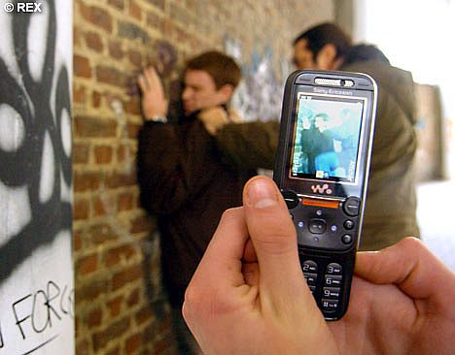
Кібербулінг
До кібербулінгу відносяться пересилка неоднозначних фото, обзивання по телефону, знімання на відео бійок чи інших принижень, знімання в переодягальнях і викладання відео в мережах Інтернет чи поширення серед дітей, цькування чи переслідування через соціальні мережі тощо.
Приклад: хтось розміщує в соціальних мережах такий текст: «Петро повний невдаха. Чому хтось узагалі з ним спілкується?! Він же гей».
Характерні ознаки: стежте за тим, чи проводить ваша дитина більше часу в Інтернеті, спілкуючись у соціальних мережах, чи буває при цьому сумною та тривожною. Навіть якщо вона читає неприємні повідомлення на своєму комп’ютері, у телефоні або планшеті, це може бути її єдиним способом соціалізації. Також звертайте увагу, чи є в дитини проблеми зі сном, просить вона залишитись удома й не ходити до школи чи відмовляється від улюблених занять.
​ Що необхідно робити: повідомлення образливого характеру можуть поширюватись анонімно і швидко, що призводить до цілодобового кіберзалякування, тому спочатку встановіть домашні правила користування Інтернетом. Домовтеся з дитиною про тимчасові обмеження, що відповідають її віку. Будьте обізнаними щодо популярних і потенційно образливих сайтів, додатків і цифрових пристроїв, перш ніж ваша дитина почне використовувати їх. Дайте дитині знати, що ви маєте намір відстежувати її діяльність в Інтернеті. Скажіть їй про те, що коли вона піддається кіберзалякуванню, то не повинна втягуватись, реагувати або провокувати кривдника. Замість цього їй необхідно повідомити про все вам, щоб ви змогли роздрукувати провокаційні повідомлення, включаючи дати й час їх отримання. Повідомте про це у закладі й Інтернет-провайдера. Якщо кіберзалякування загострюється й містить погрози та повідомлення явного сексуального характеру, зв’яжіться з місцевими правоохоронними органами.
Якщо дитина повідомляє вам, що вона або ще хтось піддається знущанням, булінгу, підтримайте її, похваліть за те, що вона набралася сміливості й розповіла вам про це, зберіть інформацію (при цьому не варто сердитись і звинувачувати саму дитину). Підкресліть різницю між доносом з метою просто завдати комусь неприємностей та відвертою розмовою з дорослою людиною, яка може допомогти. Завжди вживайте заходи проти знущань, булінгу, особливо якщо насильство набуває важкі форми або постійний характер, щоб контролювати ситуацію доти, доки вона не припиниться.
Важливо, щоб ці профілактичні дії або дії допомоги у випадку булінгу батьки робили спокійно і впевнено, даючи дітям позитивний емоційний ресурс захищеності і підтримки. Варто поставити до відома педагогів, поінформувати про наявність проблеми, адже це дозволить їм більш уважно і цілеспрямовано відстежувати ситуації традиційного булінгу, поєднання якого із кібербулінгом є особливо небезпечним.
Необхідно пам’ятати, що важливим аспектом для дитини, яка страждає від цькування у закладі, є любов, підтримка, здорові відносини у сім’ї, а також активне соціальне життя поза навчальним закладом – участь у гуртках, секціях та наявність друзів із схожими інтересами.

